- Ekran Kartı nereye takılır?
PCI-e
- GPU nedir?
Görüntüyü işleyen birimdir. Bilgisayar işlemcisine benzemektedir. Görüntü hesaplamalarını ekran kartında gerçekleştiren bir yongadır.
- Video RAM nedir?
Grafik işlemcinin görüntüyü oluştururken kullandığı bellektir. Her bir pikselin rengi ve ekrandaki konumu hakkında veri depolar.
- RAMDAC (Dijital- Analog Çevirici) nedir?
RAMDAC, ekran kartının görüntü belleğindeki dijital (sayısal) verileri analog sinyallere dönüştürerek ekran kartının monitör çıkışına gönderir.
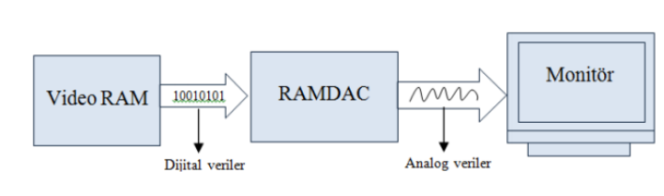
- Ses Kartlarındaki DSP nedir?
✓ Verileri işleyerek ses üretilmesini sağlar.
✓ Tümleşik ses kartında DSP desteği CPU üzerinden sunulur.
- Ses Kartlarında ADC nedir?
✓ Analog sinyalleri dijitale sinyale çevirir
- Ses Kartlarında DAC nedir?
✓ Dijital ses bilgilerini çıkışta analog sinyallere çevirir.
- Ses Kartı nasıl çalışır?
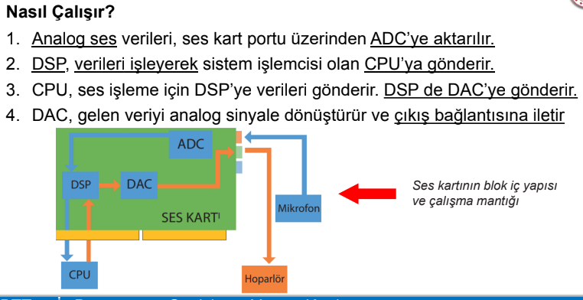
- Mac Adresi nedir?
Ethernet kartları, üretiminde belirli bir kurala verilen bir adres bulunur. Dünyada tek olan ve 48 bit genişliğinde olan adrese MAC adresi denir.
- HDD hardisklerde RPM ne anlama gelir?
HDD hardisklerin okuma hızı birimidir.
- NVMe SSD
Günümüzdeki en hızlı sabit disk türüdür. M2 yuvasına veya pci-e yuvasına takılabilir.
- HDD Harddisklerde sector, cluster, track, cylinder:
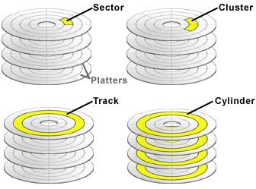
- Aşağıdaki klavye kısayol tuşlarına çalışınız:
CTRL+A
CTRL+S
CTRL+C
CTRL+V
CTRL+X
CTRL+Z
CTRL+Y
CTRL+P
ALT+F4
backspace
delete
shift+harfler
F5
F2
shift+enter
- 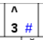 Yandaki klavye tuşunda ^ işareti ve # işaretlerini nasıl yazdırırsınız?
- Ölü Piksel nedir? Sıkışmış Piksel nedir?
Ekranda görüntüyü oluşturan her piksel, üç alt pikselden [RGB (kırmızı, yeşil, mavi)] oluşur. Ölü piksel, üç alt pikselin kalıcı olarak kapanması sonucu oluşan siyah bir noktadır. Ölü pikselin tamiri mümkün değildir.
Piksel üzerinde görüntüyü oluşturan üç renkten biri veya daha fazlası açık kalırsa piksel rengi akan ekran görüntüsüyle birlikte değişmez. Piksel renginin sabit kalması olayına sıkışmış (stuck) piksel adı verilir.
- Filament nedir?
- .STL uzantısı hangi amaçla kullanılır?
- Uzay montaj nedir?
- Ön panel bağlantılarının görevleri?
PWR, RST, PWR Led, HDD Led, SPEAKER
- Ray Tracing teknolojisi nedir? Nasıl Çalışır?
- Frame Gen ve Multi Frame Gen ne demektir açıklayınız. Nasıl Çalışır?
- FSR teknolojisi nasıl çalışır?
- DLSS nedir? Nasıl çalışır?
- Diskteki ayırma birimi 4096 Byte olan bir sabit diskte 35 KB’ın diskteki boyutu kaç KB’tır?

